Рождественский концерт «Свет Рождественской звезды в гостях у Щелкунчика»
15 января 2016 года в 15.00 в Центре культуры и творчества г. Поворино состоялся Рождественский концерт «Свет Рождественской звезды в гостях у Щелкунчика».
В этом году традиционный православный концерт каким-то волшебным образом перенёс нас в знакомую с детства сказку «Щелкунчик». Главными персонажами этой рождественской постановки стали герои Гофмана Мари и Фриц, которых сыграли участники театрального кружка «ТЭМП». Ребята вели познавательный диалог о том, какие подарки уместнее всего дарить на Рождество, чем для них является этот святой для всех христиан день, как они встречают этот заветный миг… А ведущие мероприятия юная прихожанка поворинского Храма Алёна Пересыпко и её "старший товарищ" Ирина Свищёва наставляли героев на правильный путь в их детских разногласиях.

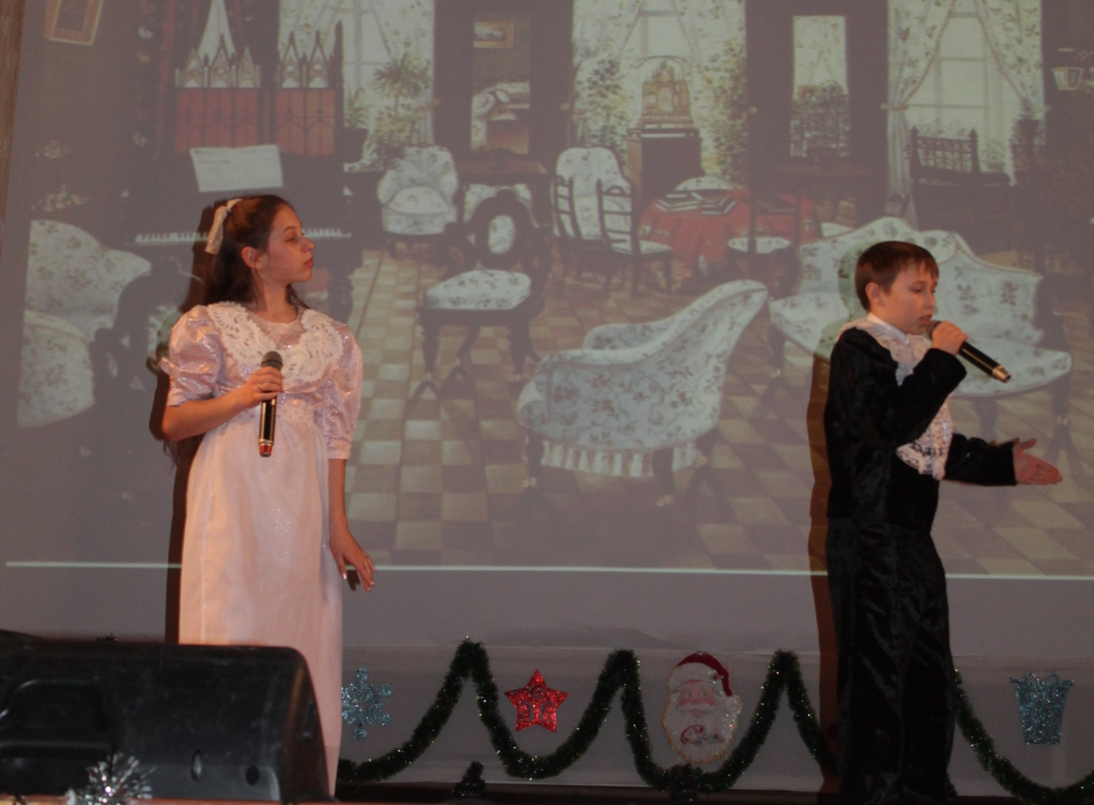

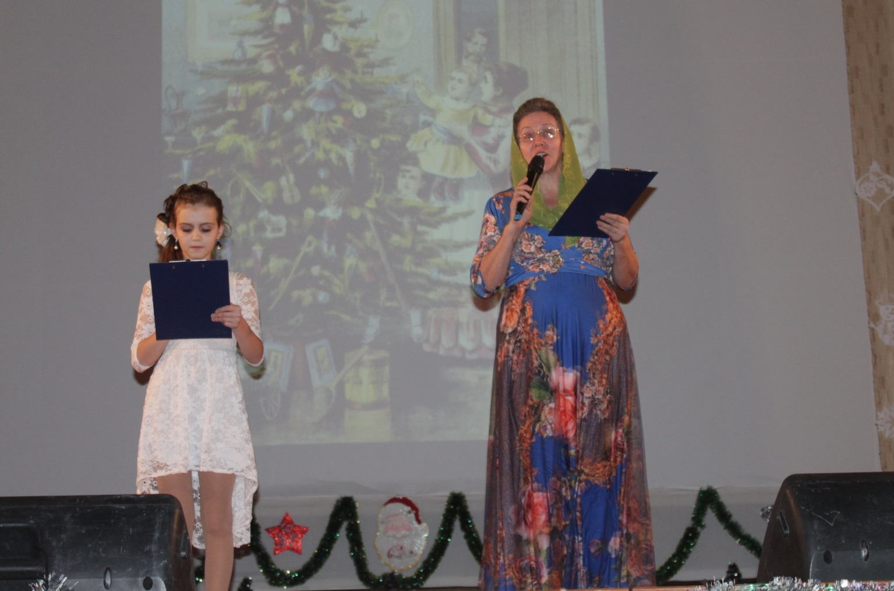
Любимые исполнители и танцевальные коллективы делились с горожанами частичкой своей души.
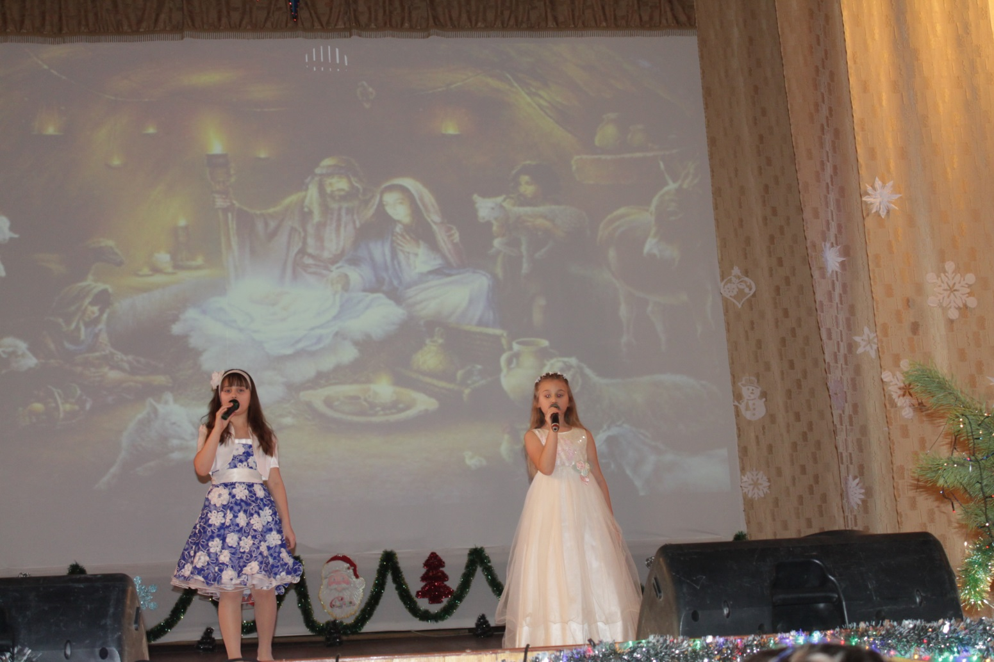
Светлана Артюхина и Виолетта Беккер с песней «Младенец Иисус»
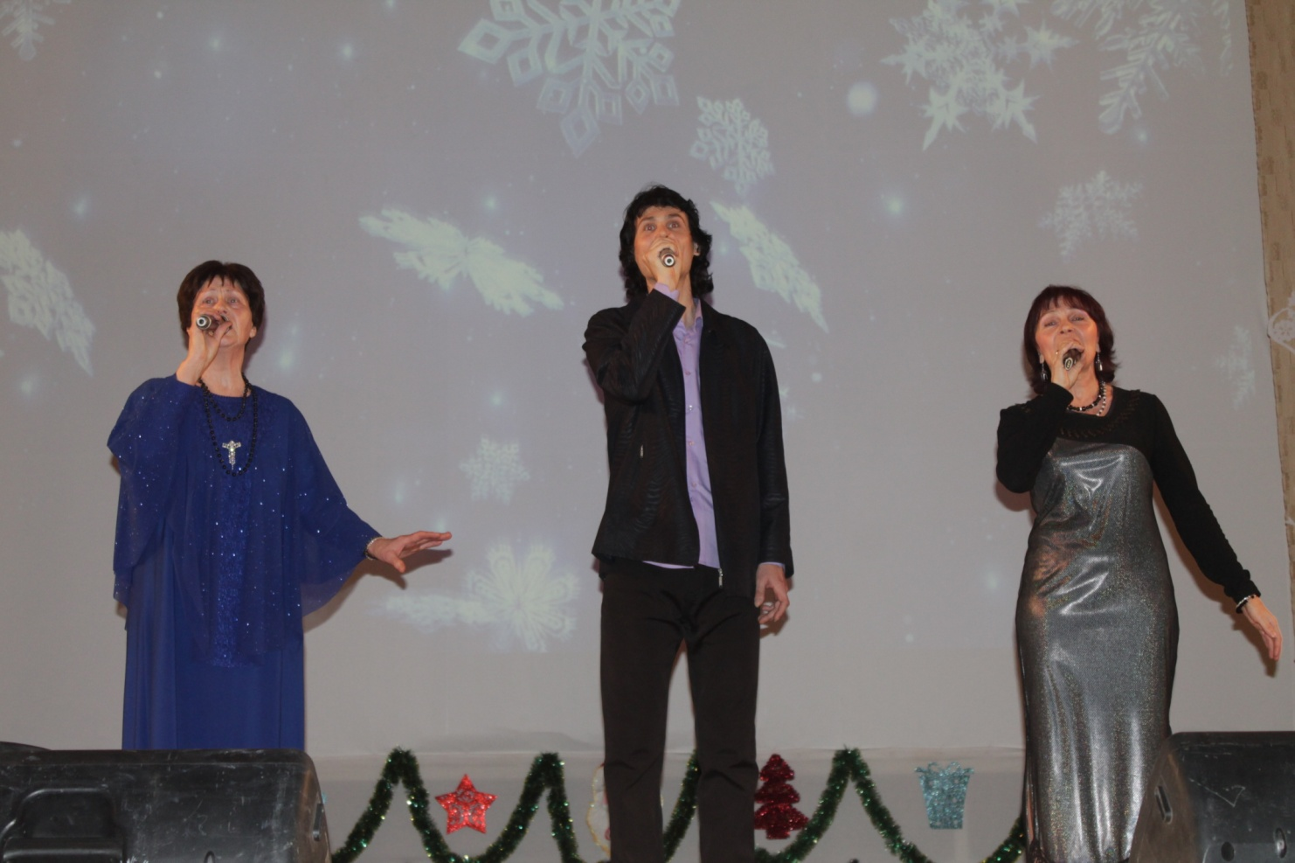
Руководитель вокальной студии народного пения «Раздолье» Башканова Галина и её ученики Зинаида Журавлева и Александр Хрещатов
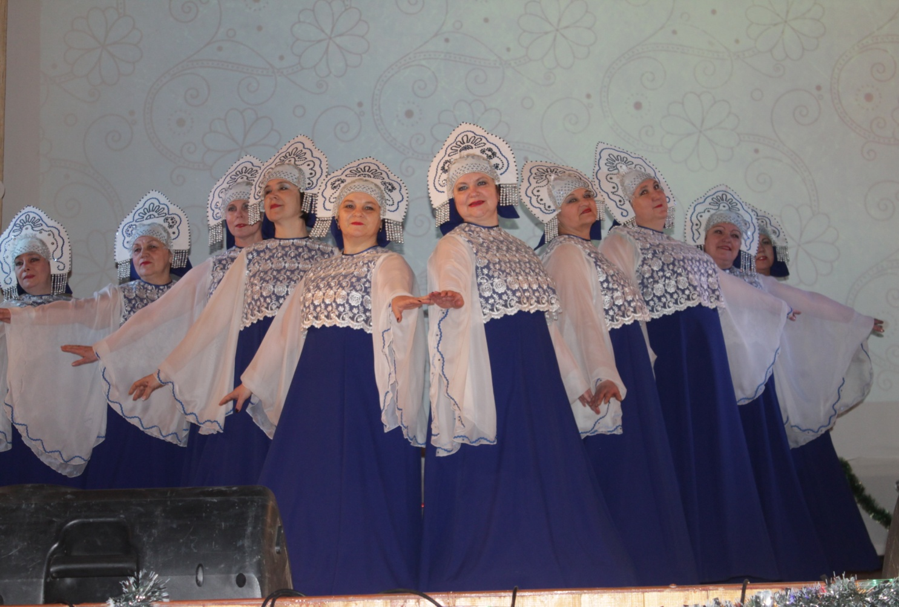
Народный ансамбль танца «Аюшка»
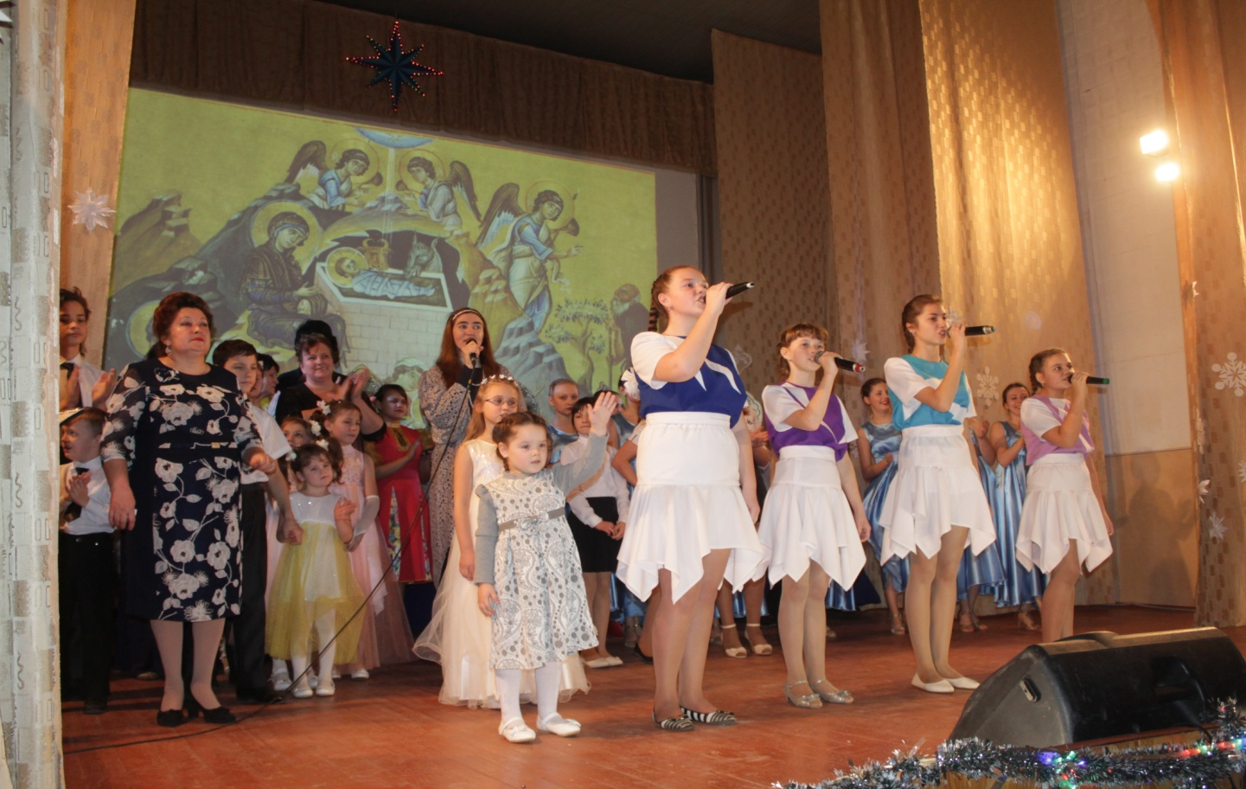
Вокальная студия «Позитив» завершают концерт и все артисты на сцене.
В фойе Центра культуры и творчества были выставлены творческие работы в новогодней и рождественской тематике кружка декоративно-прикладного искусства «Поворинские узоры» и Детской воскресной школы.
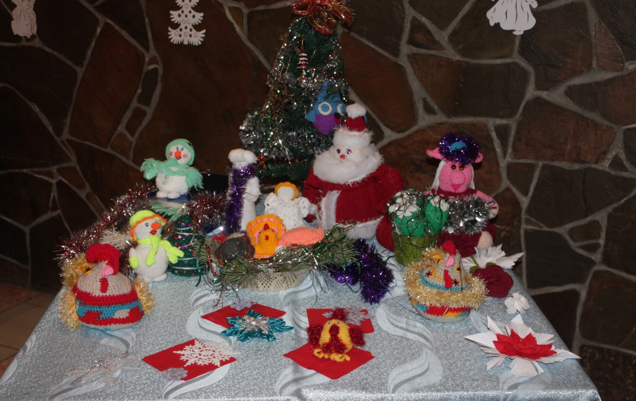
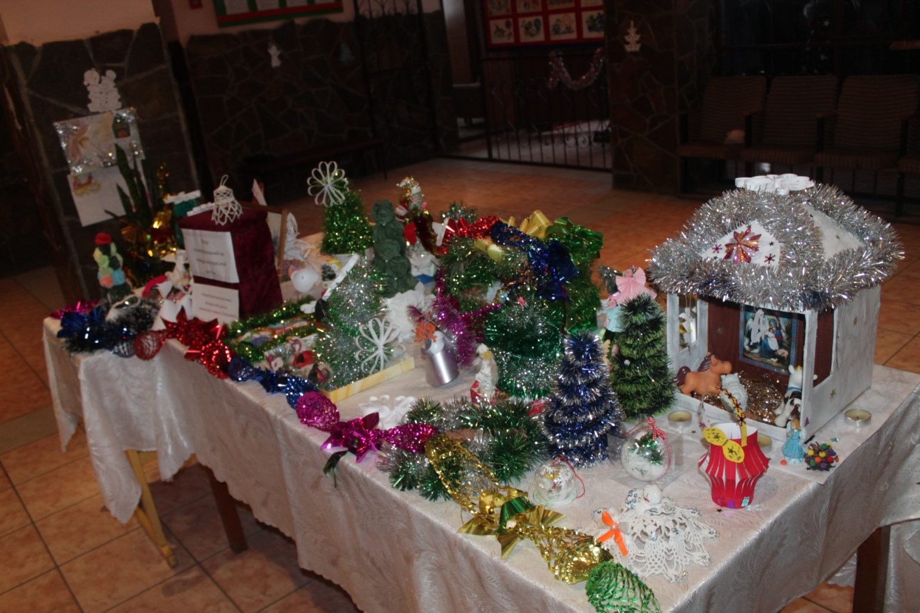
Бог помогает тем, чьи намерения чисты… Такой лейтмотив был у рождественского концерта. Под таким «девизом» живёт и православный народ России. И если Храм Иконы Казанской Божией матери вдохновляет наши души, делает их светлее и добрее, то Центр культуры и творчества – это храм красоты и таланта. И пусть каждая встреча с искусством будет столь же необходима нам, как вера, как молитва, как божье благословение.

